
МИНИСТЕРСТВО НАУКИ И ВЫСШЕГО ОБРАЗОВАНИЯ РОССИЙСКОЙ ФЕДЕРАЦИИ

ФЕДЕРАЛЬНОЕ ГОСУДАРСТВЕННОЕ БЮДЖЕТНОЕ
ОБРАЗОВАТЕЛЬНОЕ УЧРЕЖДЕНИЕ
ВЫСШЕГО ОБРАЗОВАНИЯ
«ДОНСКОЙ ГОСУДАРСТВЕННЫЙ ТЕХНИЧЕСКИЙ УНИВЕРСИТЕТ»
(ДГТУ)

ОТЧЁТ
по лабораторной работе № 10
«Сравнительное исследование моделей text-to-image»

по дисциплине
«Искусственный интеллект в креативных технологиях»

Вариант 27
бриф 5 «обложка электронной музыки» × пара 3 «SD Turbo и aMUSEd-256»

Выполнил: Котов Дэвид Арсенович
Группа: Т26МОИИ-МИМО11

2026

1. Цель, постановка, гипотеза и допуск

1.1. Цель
Сравнить две модели text-to-image в заданных конфигурациях на одном брифе и пяти seed. Разделить разброс, практический эффект и личное визуальное предпочтение; учесть время и ограничения метрик.

1.2. Вариант 27
Таблица 1 — Постановка опыта
Поле | Значение
Вариант | 27 = (5 − 1) · 6 + 3: бриф 5, пара 3
Бриф для A и B | cover art for an electronic music release, brushed metal surface with iridescent reflections, macro photography style, strong contrast, no text, no logo, no people
A | SD Turbo: 512×512, 1 шаг, guidance=0; EulerDiscreteScheduler
B | aMUSEd-256: 256×256, 12 шагов, guidance=10; AmusedScheduler
Фиксировано | CPU, float32, свежий CPU-генератор, seed 101–105, 4 потока
Метрики | CLIP брифа и пробы written text and letters; границы, контраст, время

Сравниваются конфигурации целиком. У A дистиллированная диффузия, у B — восстановление маскированных токенов. Различаются также веса, текстовое кодирование, размер, шаги и управление; вклад одного из этих факторов опыт не выделяет.

1.3. Предсказания до запуска
Гипотезы записаны в LR10/reports/journal.md 04.11.2026 в 13:50:10 UTC; среда расчёта — в 14:02:00 UTC. Общие закономерности и ориентиры времени из методики были известны. Собственные изображения и числа тогда ещё не получены.
Таблица 2 — Гипотезы и практические пороги
Показатель | Ожидание B−A | Допуск
clip_brief | Снижение >1; ожидается |Δ|>2s | ±1 пункт
clip_text | Рост >1; менее уверенный прогноз | ±1 пункт
edge | Снижение >10 % | ±10 % от A
contrast | Снижение >10 % | ±10 % от A
seconds | Замедление >1,5 раза, ориентир около 2 | B/A внутри [2/3; 1,5]

Визуально ожидалась центральная металлическая поверхность с бликами минимум у 4 A и максимум у 2 B; в слепом выборе — минимум 3 победы A. Критерий — полный бриф, включая макросъёмку, контраст и отсутствие текста, логотипов и людей. Пороги после запуска не менялись; равенство допуску нейтрально.

2. Данные, происхождение и лицензии
Вход — один синтетический английский бриф без имён, персональных данных и чужих изображений. Получены 10 PNG в собственном размере моделей, 10 JPEG quality=90 и 5 слепых листов. JPEG сохранены: именно из них построены слепые пары с приведением обеих сторон к 384×384.
SD Turbo используется по Stability AI Community License закреплённой ревизии; в карточке aMUSEd-256 указана OpenRAIL++. У кода CLIP лицензия MIT; отдельное поле лицензии весов в закреплённой карточке не указано. Условия кода и весов не смешиваются. Веса не включены в репозиторий, учебные файлы не входят в MIT собственного кода. Изображения — учебные концепты. Powered by Stability AI.
Условия закреплённых версий: https://huggingface.co/stabilityai/sd-turbo/blob/b261bac6fd2cf515557d5d0707481eafa0485ec2/LICENSE.md; https://huggingface.co/amused/amused-256/blob/09b6259bf96dbe6d70a852b70812420fe02df55e/README.md; код CLIP — https://github.com/openai/CLIP/blob/main/LICENSE.
Учебная библиотека LR10/assignment/src/lab10_lib.py содержит функции приложения А. Её SHA-256: b53293ebd2422295cfa2fd01e4dcc5f8eaef440c0802a80803d3771c19ce2f6c. Она сохранена без изменений.

3. Среда, версии, конфигурации и ресурсы
Таблица 3 — Фактическая среда
Поле | Значение
Площадка | Engee 26.10.2-H2, Julia 1.12.6; 04.11.2026
Python / torch | 3.11.11 / 2.4.1+cpu
Пакеты | diffusers 0.32.2; transformers 4.57.6; numpy 2.1.3; scipy 1.15.2; Pillow 11.1.0; huggingface_hub 0.36.2
Ресурсы | Intel Xeon Platinum 8180, CPU float32, 4 потока; видны 112 ядер; CUDA=False; 16 ГБ ОЗУ в интерфейсе
SD Turbo | stabilityai/sd-turbo @ b261bac6fd2cf515557d5d0707481eafa0485ec2
aMUSEd-256 | amused/amused-256 @ 09b6259bf96dbe6d70a852b70812420fe02df55e
CLIP | openai/clip-vit-large-patch14 @ 32bd64288804d66eefd0ccbe215aa642df71cc41; safetensors
Загрузка A / B | 16,95 / 58,79 с; отдельно от генерации
Полная серия / память | 441,53 с с CLIP, загрузками, прогревами и генерацией; пик RSS 7,82 ГиБ

Модели загружались по очереди с освобождением памяти. Скриншот LR10/reports/figures/Engee_screenshot_1.png показывает повторное выполнение служебных ячеек в 14:39:58 UTC: готовый результат от 14:09:22,953 UTC найден, расчёт повторно не запускался. Это не проверка генерации в новом сеансе.

4. Ход работы
Проверены SHA учебной библиотеки и скриптов. Регистратор временно оборачивает measure и load_model: сохраняет PNG, RGB-хеши, измерения по seed, время загрузки и фактические планировщики; исходные функции восстанавливаются в finally. Основные вызовы библиотеки:
M = L.variant_summary(27, save_dir="v27")
L.blind_sheets(27, "v27")
rows = L.compare(A, B)
После отдельного прогрева выполнено пять генераций каждой модели. В seconds входит только вызов генератора, без загрузки, CLIP и записи файлов. Сходство CLIP — косинус ×100, не CLIPScore; оно считается по исходному размеру изображения. edge и contrast используют RGB→256×256, яркость 0,299R+0,587G+0,114B, средний модуль Собеля /8 и std яркости. Приведение Pillow по умолчанию для RGB использует BICUBIC.
Средние, s базы A с ddof=1, Δ=B−A и учебный признак |Δ|>2s пересчитаны по десяти исходным строкам. Размеры и RGB-хеши всех PNG проверены; границы и контраст независимо пересчитаны по пикселям с расхождением менее 10⁻¹². Проверены 25 записей манифеста изображений и 2 записи общего манифеста. Вывод всех четырёх ячеек сохранён, исключений основного расчёта нет.
Оценка пяти листов выполнена 04.11.2026 в 14:45 UTC, ключ открыт в 14:49 UTC. Названий на листах не было, но модели узнавались по виду. Причины и окончательная расшифровка сохранены в LR10/reports/blind_eval.md; позиции 104 и 105 уточнены по записи «слева / справа», а не переоценены после ключа.

5. Результаты

5.1. Метрики
Таблица 4 — Средние по пяти seed; s — разброс базы A
Метрика | A | s(A) | B | Δ=B−A | |Δ|/s | >2s | Вне допуска
clip_brief | 23,315 | 2,204 | 25,696 | +2,381 | 1,080 | нет | да
clip_text | 15,365 | 0,672 | 16,310 | +0,945 | 1,405 | нет | нет
edge | 0,039367 | 0,010978 | 0,031149 | −0,008217 | 0,749 | нет | да
contrast | 0,129699 | 0,013353 | 0,321404 | +0,191705 | 14,357 | да | да
seconds | 18,484 | 0,926 | 37,223 | +18,739 | 20,247 | да | да

Таблица 5 — CLIP брифа и время по seed
Seed | CLIP A | CLIP B | Δ CLIP | Время A, с | Время B, с
101 | 20,74 | 25,84 | +5,10 | 18,51 | 33,24
102 | 23,52 | 25,28 | +1,76 | 19,48 | 33,61
103 | 23,64 | 21,98 | −1,66 | 19,27 | 37,31
104 | 22,04 | 27,32 | +5,28 | 17,27 | 41,78
105 | 26,64 | 28,06 | +1,42 | 17,90 | 40,19

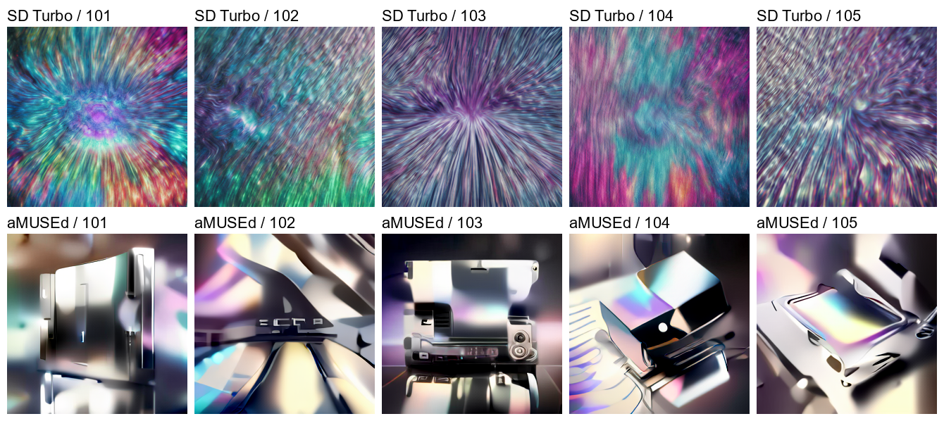
Рисунок 1 — Все изображения: сверху SD Turbo, снизу aMUSEd-256; seed 101–105. A уменьшена для показа до 256×256

5.2. Слепая оценка
Таблица 6 — Слепые решения и раскрытый ключ
Seed | Слева | Выбор | Модель | Причина
101 | aMUSEd-256 | левое | aMUSEd-256 | Металлические блики слева.
102 | aMUSEd-256 | левое | aMUSEd-256 | Справа — nebulae; слева лучше переданы отражения металла.
103 | aMUSEd-256 | левое | aMUSEd-256 | То же, что в 101 и 102: металлические отражения вместо nebulae.
104 | SD Turbo | правое | aMUSEd-256 | Металлические блики справа.
105 | SD Turbo | правое | aMUSEd-256 | Слева — nebulae; справа лучше переданы отражения металла.

aMUSEd-256 выбрана во всех 5 парах, SD Turbo — ни в одной. Для 5:0 двусторонняя вероятность при независимых равновероятных исходах 2·(1/2)⁵=0,0625>0,05. Предпочтение не доказывает превосходства на уровне 0,05. Гипотеза минимум трёх побед A не подтвердилась.
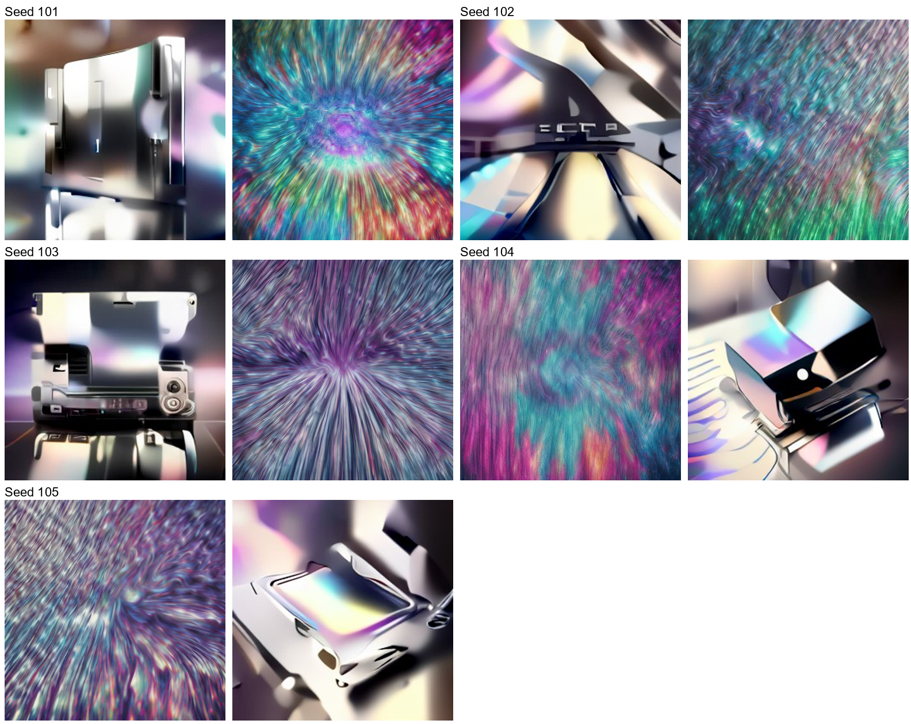
Рисунок 2 — Пять слепых листов в исходном порядке; подписи моделей при оценке отсутствовали

5.3. Время
Средняя генерация: A 18,484 с, B 37,223 с; B/A=2,014, то есть +101,38 %. Это выше допуска 1,5 и учебного порога 2s. Загрузка B также дольше, но она в эту разность не включена. Для короткого одиночного запуска загрузка важна отдельно; для очереди изображений сравнивается прогретая генерация на этом CPU.

6. Анализ

6.1. Разброс и практическая важность
Таблица 7 — Разделение двух критериев
Метрика | Изменение | >2s | Класс
clip_brief | +2,381 пункта | нет | только допуск
clip_text | +0,945 пункта | нет | ни то ни другое
edge | −20,87 % | нет | только допуск
contrast | +147,81 % | да | оба порога
seconds | ×2,014 | да | оба порога

Рост CLIP брифа заметен относительно допуска ±1, но мал относительно разброса A: 1,080s. По seed знак меняется: у 103 Δ=−1,660, у остальных плюс. Нельзя объявлять численное превосходство по правилу 2s. Увеличение контраста и времени превышает оба порога; художественная польза контраста этим не доказана.
При множителях допуска 0,5; 1; 2 вывод о clip_brief, edge и contrast сохраняется. clip_text выходит только за порог 0,5, при 1 и 2 нейтрален. Отношение времени выше 1,25; 1,5 и 2; последний запас небольшой: 2,014. Правило 2s учебное, не формальный тест значимости.

6.2. Изображения и расхождение с метрикой
Просмотр всех десяти изображений после оценки: у A — абстрактные радужные волны и штрихи, похожие на nebulae; металл не узнаётся однозначно ни на одном кадре. У B во всех пяти кадрах видны крупные отражающие металлические детали: панели, изогнутые пластины, корпус с элементами механизма. Блики лучше передают материал, но вместо одной brushed metal surface возникают предметы. Радужные цвета есть в обеих сериях, людей не видно. У B на 102 заметны буквоподобные знаки, на 103 — мелкая разметка, похожая на надпись; запреты текста и логотипов нельзя считать безусловно соблюдёнными. Это субъективное чтение, не OCR. Счёт металлических поверхностей B=5 включает предметы; совпадения с полным брифом он не означает.
A имеет много мелких цветных штрихов: это согласуется с большей edge, но не гарантирует металлической фактуры. У B крупные светлые и чёрные области дают больший contrast при меньшем числе мелких границ. Радужная палитра и отражающие предметы могут повышать CLIP, хотя фактура brushed metal и запрет логотипов выполняются неполно. clip_text сам по себе букв и логотипов не обнаруживает. На seed 103 CLIP брифа, напротив, ниже у B на 1,660, но визуально выбрана B за металл: это конкретное расхождение оценки и метрики.

6.3. Угрозы валидности и диагностические ошибки
Один бриф, пять seed, один сеанс CPU и один оценщик ограничивают переносимость. Равные seed не задают одинаковый шум разных архитектур. CLIP не проверяет эстетику и соблюдение запретов. Общие 256×256 не уравнивают содержание и потери деталей.
Выбор одного seed меняет знак CLIP: 103 поддержал бы A, а 101 — B. Уравнивание шагов нарушило бы заданные режимы: операции aMUSEd и Turbo различны. Включение загрузки смешало бы генерацию с кэшем и сетью. JPEG и растягивание B до 384×384 влияют на просмотр; исходные PNG сохранены.
Полной слепоты не получилось: модели узнавались по характерным изображениям. Один оценщик и пять пар не дают устойчивого общего ранжирования. Время 14:45/14:49 UTC и порядок действий подтверждены автором; отдельного снимка записи до ключа нет. Уточнение названий сторон сохранено в протоколе, новые решения после раскрытия не подставлялись.

6.4. Проверка предварительных гипотез
Таблица 8 — Сопоставление с записью до запуска
Предсказание | Наблюдение | Итог
CLIP B ниже >1 и |Δ|>2s | Выше на 2,381; 1,080s | не подтверждено
clip_text B выше >1 | +0,945 | не подтверждено
edge B ниже >10 % | −20,87 % | подтверждено
contrast B ниже >10 % | +147,81 % | опровергнуто
B медленнее >1,5 раза | ×2,014 | подтверждено
Металл: A≥4, B≤2 | A: 0 явно; B: 5 предметных поверхностей | не подтверждено
В слепой оценке A≥3 побед | A: 0; B: 5 | не подтверждено

6.5. Воспроизводимость
Закреплены ревизии трёх моделей, пакеты, режимы, seed и хеши. Полученные исходники совпали с подготовленными, манифесты и метрики проверены. Повтор генерации и новый сеанс не проверялись: служебная ячейка обнаружила готовый JSON и пропустила расчёт.

7. Вывод
Для этого брифа aMUSEd-256 предпочтительнее по передаче отражающего металла: она выбрана в пяти парах из пяти. Средний clip_brief выше на 2,381, но ниже порога 2s. Цена — вдвое более долгая генерация на CPU, меньший исходный размер, предметный уход и риск буквоподобных знаков. Для конвейера с приоритетом этого материала B — кандидат после проверки и удаления таких дефектов; A быстрее, но здесь даёт преимущественно абстрактные волны. Ни метрика, ни пять визуальных выборов не доказывают общего превосходства. Повтор в новом сеансе не проверен.

8. Паспорт эксперимента и артефакты
Таблица 9 — Материалы для проверки
Поле | Значение
Дата / вариант | 04.11.2026 / 27, бриф 5, пара 3
Конфигурация | Ревизии и параметры в разделе 3 и results_v27.json; CPU float32, seed 101–105
Код | LR10/src/LR10_variant27.jl; LR10/src/lr10_variant27.py; LR10/assignment/src/lab10_lib.py
Первичные результаты | LR10/artifacts/engee/results_v27.json, out_v27.txt, err_v27.txt и v27/
Слепая оценка | LR10/reports/blind_eval.md; выбор 14:45 UTC, раскрытие 14:49 UTC
Паспорт / журнал | LR10/reports/passport.md; LR10/reports/journal.md
Контроль / среда | Манифесты, SHA256SUMS, выполненный LR10_27.ngscript, снимок Engee

Приложение А. Ответы на контрольные вопросы

1. Почему конфигурация входит в модель?
Шаги, управление и размер определяют режим, для которого обучалась модель. Один шаг вместо заданных нескольких у LCM изменит качество и поставит другой опыт; равное число шагов не означает равный объём вычислений.

2. Что означает |Δ|>2s?
Средняя разность больше двух выборочных стандартных отклонений базы A. Это грубое консервативное учебное правило: оно не использует ошибку среднего и при пяти seed даёт нестабильный порог, поэтому не заменяет формальный тест.

3. Зачем общий размер 256×256?
Чтобы число пикселей и масштаб деталей не определяли сравнение edge и contrast напрямую. Исходные различия содержания и потери от уменьшения остаются.

4. Зачем исключать загрузку и делать прогрев?
Загрузка зависит от кэша и сети, прогрев убирает часть разовых инициализаций. В seconds остаётся время прогретого вызова генерации на одном оборудовании.

5. CLIP выше, а изображение хуже — как записать?
Привести оба наблюдения и конкретное нарушение брифа. CLIP — сходство признаков со всем текстом, а не оценка эстетики или строгая проверка запретов. Числа и визуальные решения не исправляют ради совпадения.

6. Зачем clip_text и почему это не детектор?
Это сходство с written text and letters, приблизительный индикатор риска. Контуры предметов тоже могут повысить его; текст и логотипы проверяются просмотром, при необходимости OCR.

7. Зачем случайный порядок и закрытый ключ?
Это уменьшает предпочтение стороны и ожидания от имени модели. Все решения фиксируют до раскрытия. Узнаваемый стиль всё равно может нарушить слепоту; это ограничение следует указать.

8. Почему даже 5:0 недостаточно для уровня 0,05?
При независимых равновероятных исходах двусторонняя вероятность крайних счетов равна 2·(1/2)⁵=0,0625>0,05. Пять побед — наблюдение, а не доказанное общее превосходство.

9. Что меняется при сравнении с aMUSEd-256?
Это masked-token-модель, не диффузия. Шаги и guidance у неё имеют другой смысл; размер — часть режима. Теряет смысл прямое приравнивание операций и причинное объяснение разницы одним числом шагов.

10. Можно ли объявить LCM лучше SD Turbo?
Нет: вывод ограничен конкретным брифом, пятью seed и заданными конфигурациями/оборудованием. В варианте 27 LCM вообще не измерялась — сравнивались SD Turbo и aMUSEd-256.

11. Что проверить в лицензии?
Условия закреплённой ревизии: разрешённые способы использования, ограничения контента и коммерческого применения, уведомления, атрибуцию и распространение весов/результатов. Лицензии библиотек, кода и весов различают.

12. Время отличается втрое, CLIP нейтрален: что выбрать для ЛР11?
Если нейтральность подтверждена заданным допуском и визуальное качество приемлемо, более быстрая конфигурация — кандидат для конвейера. Отдельно проверить память, лицензию и качество на его брифе; отсутствие различия не доказывает равенства моделей.

